Středisko volného času KORUNKA,
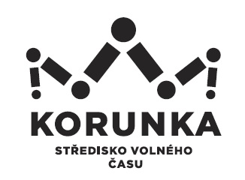
Ostrava – Mariánské Hory, příspěvková organizace
Korunní 49, 709 12 Ostrava Mariánské Hory

telefon: e-mail: info@svc-korunka.cz fax: 599 524 872
Autobusy Vřesina s.r.o.
Mešnická 873
742 85 Vřesina
IČ: 268 41 509

V Ostravě dne: 21. 12 2018
Objednávka č.: 60/2018
Číslo jednací: SVCKO/ /2018/SEPK
Objednáváme u Vás autobusovou dopravu na lyžařské zájezdy v lednu 2019.
Termíny: sobota 5. 1. 2019
sobota 12. 1. 2019
sobota 19. 1. 2019
sobota 26. 1. 2019
Přistavení: v 7:30 hodin,
SVČ Korunka, Ostrava-Mar.Hory, Korunní 49
Trasa: Beskydy, Jeseníky (bude upřesněno)
Příjezd zpět: kolem 18:00 hodin tamtéž
Termín může být změněn dle povětrnostních podmínek, počet zájezdů zůstane zachován.
Cena smluvní max.: 7.000,- Kč/zájezd vč. DPH (v ceně není zahrnut poplatek za výjezd a parkovné – hradíme sami)

Kontaktní osoba: Bc. Smičková,

Žádáme o potvrzení objednávky.

Bankovní spojení: Podpis a razítko:
KB Ostrava, č. účtu

DIČ: CZ75080508 (neplátce DPH) Mgr. Jana Secová – příkazce operace IČ: 75080508

PŘI FAKTURACI UVÁDĚJTE VŽDY ČÍSLO OBJEDNÁVKY
Fakturu zasílejte na adresu: Středisko volného času Korunka, Korunní 49,
709 12 Ostrava – Mariánské Hory

